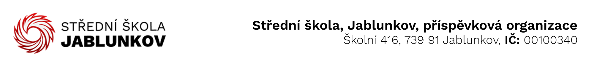

IČ: 00100340 Komerční banka Frýdek – Místek
DIČ: CZ00100340 číslo účtu: 32436781/0100
E-mail pro zasílání faktur : fakturace@sosjablunkov.cz

Objednávka č. : 4/25

Dodavatel:
RICHO, s.r.o.
Oščadnica 1971
023 01 Oščadnica SR
IČ: 47767375
DIČ: SK 2024091839
Objednáváme u Vás toto zboží (službu):

- Poskytnutí stravy na lyžařský kurz konaný 27.1.-31.1.2025

Způsob úhrady: bankovním převodem

V Jablunkově dne 13.01.2025

Vyřizuje: Bc. Klimšová Zuzana .......................................
(podpis)

